TEXTURE ANALYSIS PROJECT IMAGE PROCCESING

שמות המגישים:

* דור נגאוקר - סטודנט שנה שלישית למדעי המחשב

ת.ז:318353307

* עמרי רחמני - סטודנט שנה שלישית למדעי המחשב

ת.ז:206924672

מילות מפתח:

ניתוח תמונה, פעילות מורפולוגית, תכנות ויזואלי, פונקציות מורפולוגיות, אלגוריתמי תוך, סינון רעשים, המרת תמונות, שונות תמונות, אופרטורים מורפולוגיים, זיהוי אובייקטים, דוגמאות טקסטורה.

תמצית העבודה:

הפרויקט נועד לבצע ניתוח תמונה באמצעות אופרטורים מורפולוגיים על מנת לזהות ולנתח דפוסים ומרקמים שונים בתמונות.

הפרויקט כולל יישום של פעולות מורפולוגיות, כגון שחיקה, הרחבה, פתיחה וסגירה, כדי לחלץ תכונות מתמונות.

. תכונות אלו ישמשו כדי לסווג ולסווג טקסטורות בתמונות. הפרויקט כולל גם הכנסת וריאציות לתמונות, כגון שינויים ברקע, רעש, סיבוב, תאורה והפרעות, כדי להעריך את יכולת המערכת להתמודד עם וריאציות בעולם האמיתי.

הדוח יכלול תרשים בלוקים הממחיש את מבנה המערכת, דוגמאות ביצוע, פרטים על תכונות התמונה והאלגוריתמים שנבחרו וייצוגים חזותיים של התוצאות.

בנוסף, הדוח יתייחס לדרישות התמונה, המגבלות והאתגרים שנתקלו בהם במהלך הניתוח. המטרה היא לספק ניתוח מקיף של טקסטורות ותבניות תמונה באמצעות אופרטורים מורפולוגיים ולהעריך את ביצועי המערכת בתנאים שונים.

הקדמה:

בפרויקט זה, אנו נבצע ניתוח תמונה באמצעות אופרטורים מורפולוגיים על מנת לזהות ולנתח דפוסים וטקסטורות שונות בתמונות.

הפרויקט כולל את החישוב של פעולות מורפולוגיות, כמו הדחה, הרחבה, פתיחה וסגירה, על מנת לחשב שונות מתמונות. התכונות שהוספו שימשו למטרות קטגוריזציה ומחלקה של טקסטורות בתמונות.

הפרויקט גם כולל הכנת תנאים שונים לתמונות, כמו שינויים ברקע, רעש, סיבוב, תאורה והפרעות, על מנת להעריך את היכולת של המערכת להתמודד עם שינויים מורכבים בתמונות בסביבת עבודה מציאותית.

שיטות ואלגוריתמים:

בפרויקט שביצענו, אתם עשיתם שימוש בשיטות ובניה מורפולוגית כדי לנתח ולתכנן את התמונות, באמצעות השלבים הבאים:

1. שיטות של סטנדרטיות למורפולוגיה: בנתינת השלבים בסיסיים כמו הרחבה והדחה, בכדי לשנות את מבנה הצורות בתמונות.

2. בניית ספריות מורפולוגיות: יצרתם ספריות מורפולוגיות המכילות אופרטורים מורפולוגיים כמו הרחבה והדחה, אשר משמשים להוצאת מאפייני טקסטורה מהתמונות.

3. שימוש בתכנות ויזואלי: בהשגת פתרון וביישום של השלבים המורפולוגיים באמצעות תכנות ויזואלי, בדרך כלל בשפת Python ובאמצעות הספריות הרלוונטיות, כמו OpenCV.

4. אפיונים מורפולוגיים: חשבתם וזיהיתם אפיונים מורפולוגיים מהתמונות שנצרפו לביצוע הניתוחים, ובניתם ספריית מכילה את אלו האפיונים בשלבים מתקדמים של הפרויקט.

5. פרסום התוצאות: בפרק הזה, יצרתם את התמונות שהוצאתם כשרוצים לפרסם את התוצאות שלכם. השיטות הנ"ל מיועדות לסייע בהגעה לתוצאות מבוססות ניתוח תמונה ומורפולוגיה במהלך הפרויקט, תוך השקפת דרישות, בניית ספריות מורפולוגיות ושימוש בתכנות ויזואלי להוצאת אפיונים והפקת תוצאות.

בנוסף ישנה דיאגרמת בלוקים שבה השתמשנו לפרויקט:

1.איסוף נתונים: נאסוף מערך נתונים מגוון של תמונות המייצגות טקסטורות וחומרים שונים. מערך נתונים זה צריך לכלול תמונות של דגימות רגילות ופגומות כאחד.

2.עיבוד מקדים של תמונה: נעבד מראש את התמונות כדי להבטיח אחידות ולהסיר רעשים. זה עשוי לכלול שינוי גודל, המרת גווני אפור והתאמת ניגודיות.

3.חילוץ תכונה: נפעיל אופרטורים מורפולוגיים כמו שחיקה, הרחבה, פתיחה וסגירה כדי לחלץ תכונות מרקם מהתמונות. תכונות אלו יכולות לכלול גודל, צורה ופיזור מרחבי של רכיבי מרקם.

4.ייצוג תכונות: נהפוך את התכונות שחולצו לפורמט מתאים לניתוח. שיטות נפוצות כוללות שימוש בהיסטוגרמות, רגעים סטטיסטיים או מתארי מרקם כמו תכונות Haralick.

5.איתור פגמים: נפתח מנגנון לזיהוי פגמים או אי סדרים בחומרים. ניתן להשתמש באופרטורים המורפולוגיים כדי לשפר את התכונות הקשורות לפגמים, מה שהופך אותם להבדל יותר.

6.הדמיה ודיווח: ניצור ממשק ידידותי למשתמש להזנת תמונות והצגת התוצאות. משתמשים צריכים להיות מסוגלים לדמיין את המרקמים המסווגים ולזהות פגמים, אם קיימים. הפקת דוחות למטרות בקרת איכות.

7.אינטגרציה עם מערכות תעשייתיות: אם ישים, נשלב את מערכת ניתוח המרקמים שלך בתהליכים תעשייתיים לבדיקת חומרים בזמן אמת. זה יכול להיות כלי רב ערך לבקרת איכות בייצור.

בפרויקט השתמשנו במגוון אלגוריתמים מורפולוגיים:

1. Erosion (הדחה): אלגוריתם שמקטין את האובייקטים הלבנים בתמונה על ידי חסימת שטחיהם. זה יכול לשמש להורדת שטחי רעש מהתמונה.

2. Dilation (הרחבה): אלגוריתם שמגדיל את האובייקטים הלבנים בתמונה על ידי הרחבת שטחיהם. זה יכול לשמש למילוי שטחים והקטנת פרקים פתחים באובייקטים.

3. Opening (פתיחה): סדרת פעולות החלה בהדחה (erosion) ולאחר מכן בהרחבה (dilation). היא משמשת להסרת שטחי רעש דקים והתייבשות אובייקטים.

4. Closing (סגירה): סדרת פעולות החלה בהרחבה (dilation) ולאחר מכן בהדחה (erosion). היא משמשת לשיפור התצורה של אובייקטים ולמילוי פרקים פתחים.

תוצאות:

לאחר כל ניתוח התמונות והוספת אופרטורים מורפולוגיים נקבל את התמונות הבאות ונראה את השינויים:

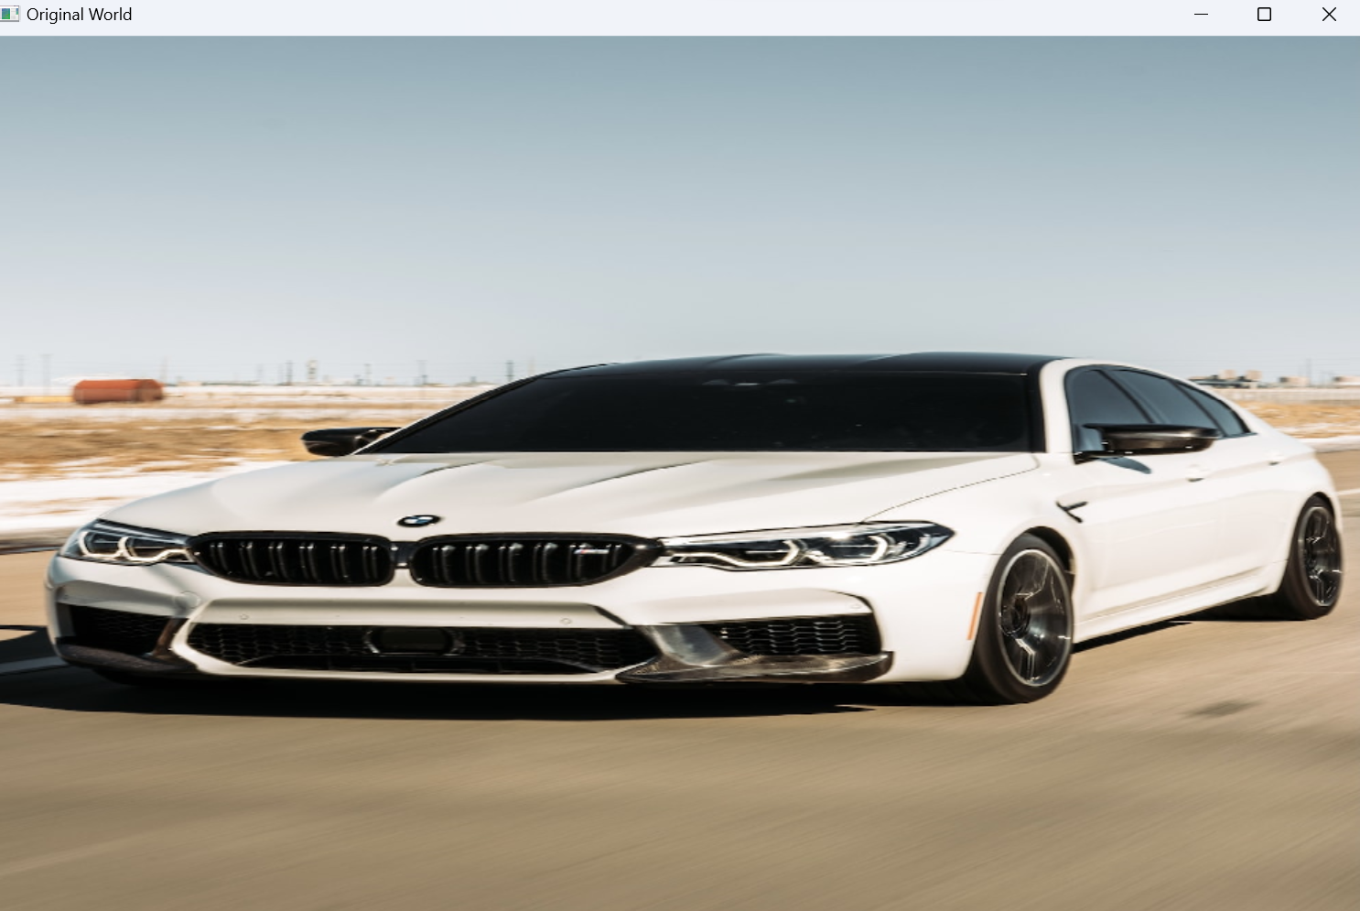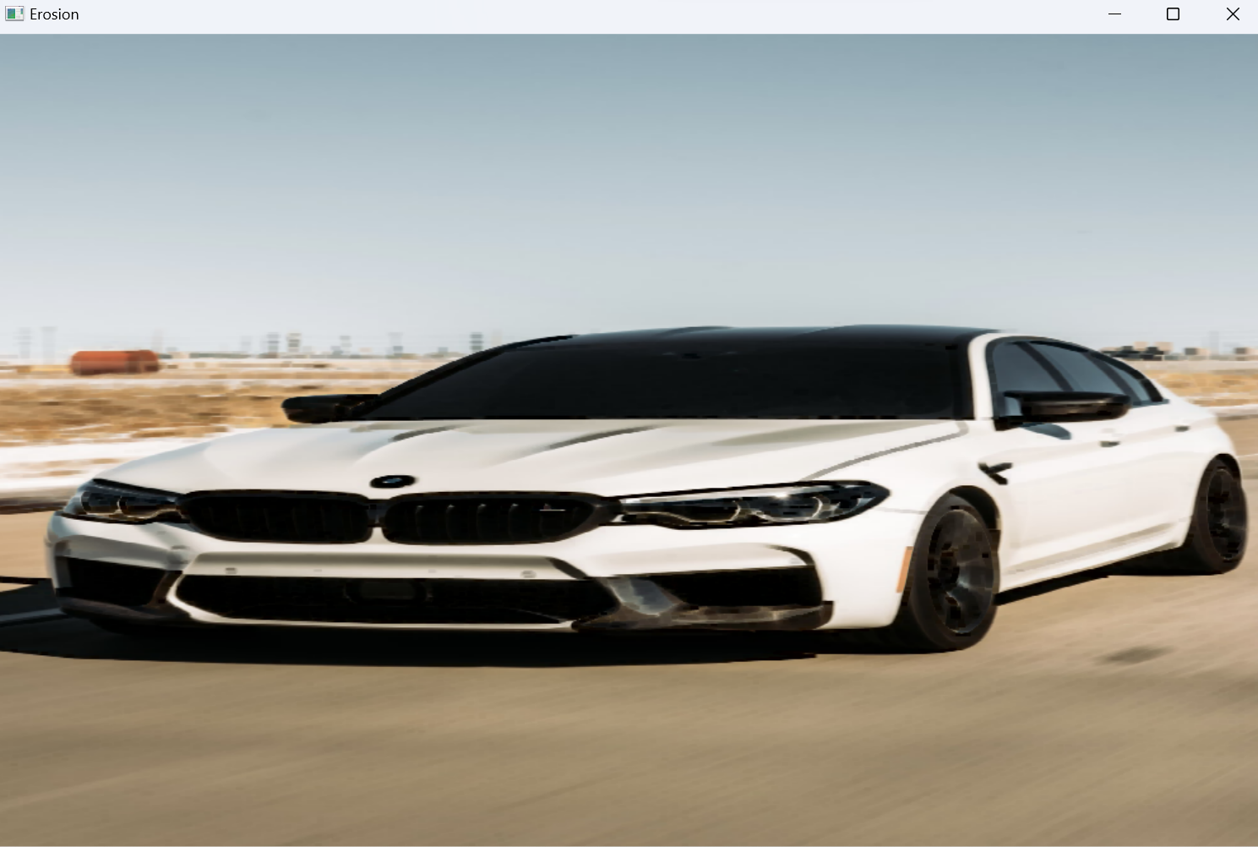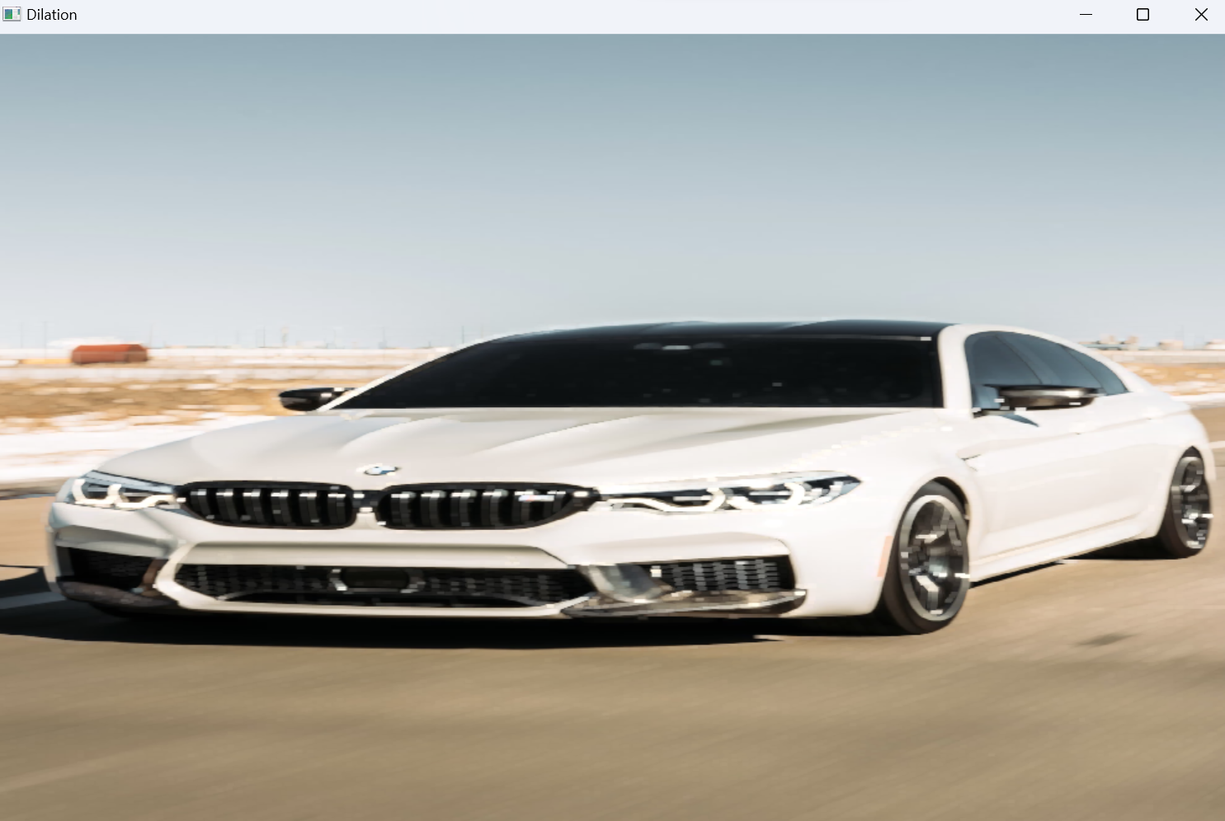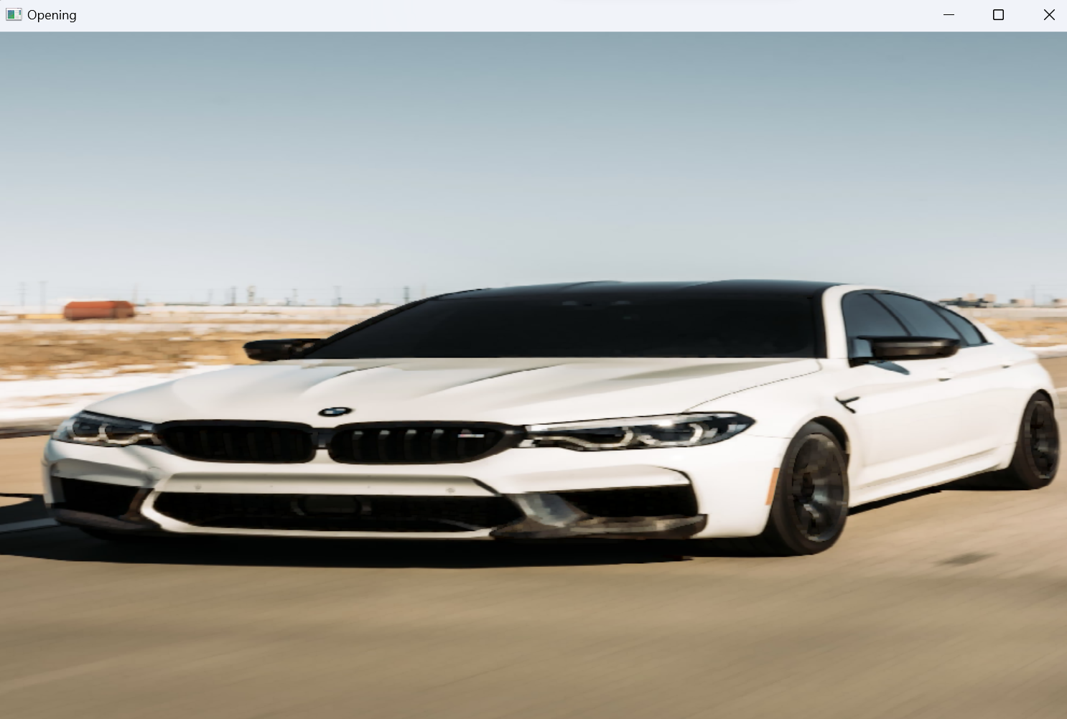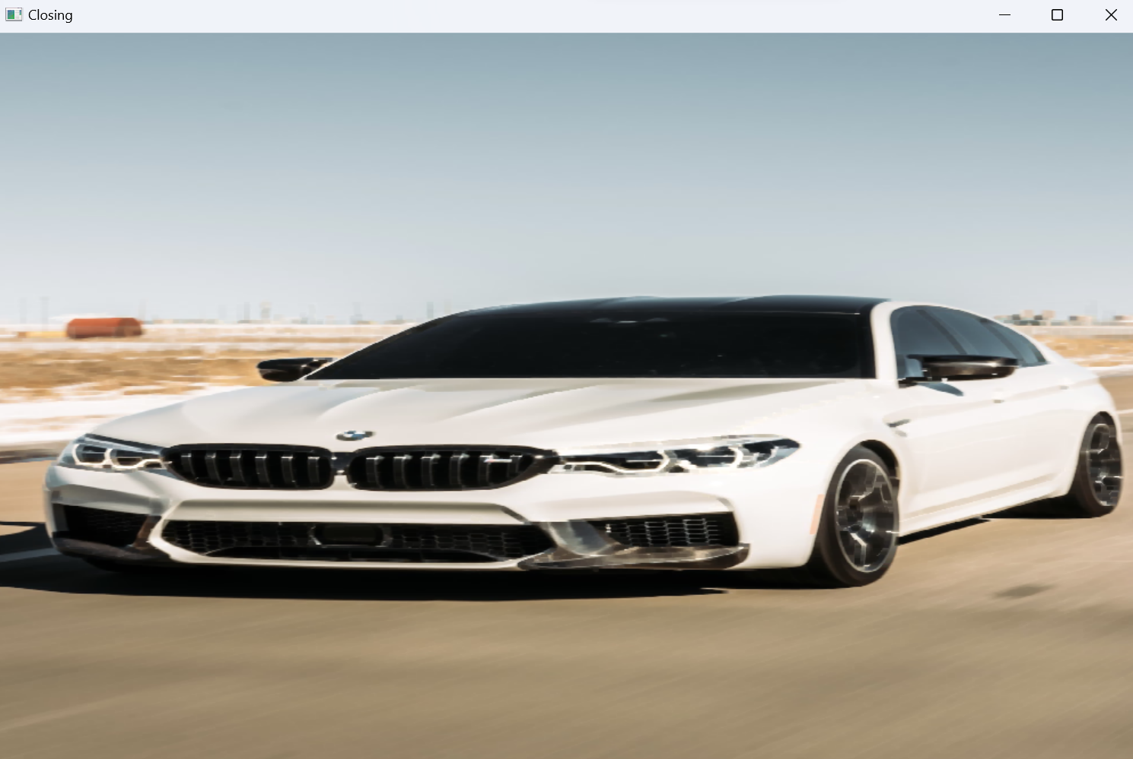

בכל אחד מהתמונות שעברו שינוי ניתן לראות שינוי בטשטוש\בהירות ובשונות התמונות בשל השימוש באופרטורים ובשינוי מרקם בכל התמונות.

נוסיף דוגמאות לשליליים שקריים ושליליים חיוביים. כדי לעזור הנה התוצאות בגרף:

בגרף הימני ניתן לראות את השינויים מבין שתי התמונות.

דיון וסיכום:

1. תוצאות ראשוניות: כפי שראינו שימוש באופרטורים המורפולוגים במסגרת ניתוח המרקם של התמונות מראה על שונות בכל אחד מהאלגוריתמים ועל כמה יש שינוי קריטי בתמונות לאחר שימושם.

2. תובנות: הניתוח המורפולוגי יכול לזהות ולאתר את הטקסטורות בהצלחה, מכיוון שראינו שינויים בטקסטורה ולפי הגרפים את השינויים ושניתן לזהות אותם. הניתוח התמודד עם השינויים בהצלחה.

3. מגבלות ואתגרים: בהתחלת הפרוייקט נתקלנו בקשיים להגיע לתמונה בגודל מקורית בשל שורת קוד של קריאת התמונה, אך הפכנו את כל התמונות שייפתחו בחלון וכך התגברנו על המכשול.

4. שדרוגים ושיפורים: אפשר לשפר את איכות התמונות בהעלמת בריחות של צבעים וחדות בתמונה המקורית, התמונה שבחרנו מעולם ידוע של רכבים אך הכביש קצת לא ברור ולכן קשה לראות שם שינויים.

5. דיון בתוצאות: התוצאות יכולות לעזור במגוון תחומים ולראות האם התמונה אמיתית או בשל השינויים בעזרת אופרטורים מורפולוגיים ויכולות לעזור ברפואה, צבא ועוד תחומים חשובים.

6. סיכום כללי: לסיכום ראינו כי התוצאות חשובות להבנת התמונה המקורית ולניתוחה ואפשר להשתמש בפרויקט להסקת מסקנות חשובות על התמונה המקורית בשל השונות.

תודות:

ל-ChatGPT שעזר המון במיוחד במצב המורכב הזה.

נספחים:

דוגמאות קוד: דוגמה לקוד שעבורו השתמשנו באופרטורים מורפולוגיים וייצרנו תמונות עם שונות וסיבובים:

דוגמה לקוד שבו ראינו את השונות ואת הfalse negative, false positive :

